Тема: Система морфем русского языка.
Словообразующие и формообразующие аффиксы.
Цель урока: Обобщить и систематизировать материал о составе слова, о типах и функциях морфем. Формировать представление учащихся о тесной взаимосвязи морфемного и словообразовательного разборов. Совершенствование навыков правописания.

Добрый день, уважаемые студенты.
Напоминаю тем, кто планирует закрыть полугодие без долгов, нужно хорошо подготовиться к контрольной работе и досдать все «хвостики»
Задание:
-Изучите материал лекций, сделайте записи в тетради;
- Выполните практическое задание в тетради.
Доп. материал: https://youtu.be/R_5Juz41dkg?t=10
Морфемика – раздел языкознания, в котором изучается система морфем языка и морфемная структура слов и их форм.
Словообразование – раздел языкознания, в котором изучается производность слов языка, средства и способы словообразования.
Морфема – это минимальная значимая часть слова (корень, приставка, суффикс, окончание).

Все морфемы можно разделить на корневые и некорневые.
Корень почти всегда является обязательной морфемой в составе слова. Некорневые морфемы в словах могут и не встречаться.
В русском языке различают несколько видов морфем:
-главная морфема — корень слова;
-аффиксы — приставка, суффикс, окончание, постфикс;
-интерфиксы и соединительные гласные.

Корень – это морфема, которая выражает основное значение слова. Это главная морфема в слове. В корне заключено общее значение всех однокоренных слов.
Приставка – это значимая морфема, которая служит для образования новых слов. Она присоединяется к корню впереди него.
Суффикс – это значимая морфема, служащая для образования новых слов или форм слов и находящаяся после корня.
Суффиксы в зависимости от функции присоединения к корню бывают словообразовательными и формообразующими.
Основа – неизменяемая часть слова. В нее не входят окончание слова, а также формообразующие суффиксы.
Окончание – изменяемая часть слова, которая выражает морфологическое значение (число, род, падеж, лицо). С помощью окончания выражается грамматическое значение в целом. С помощью данной морфемы происходит связь слов в словосочетаниях и предложениях. В зависимости от частеречной принадлежности и морфологических признаков слово может не иметь окончания.
Окончание может быть нулевым, то есть материально не выраженным.
Окончание выделяется только в изменяемых словах. Нужно уметь различать слова с нулевым окончанием и слова, не имеющие окончания.
Постфикс – это служебная морфема, которая находится после всех морфем, даже после окончания.
Интерфикс – это служебная морфема, которая служит определенной «прослойкой» между морфемами, когда происходит неблагозвучие. Например, от слова «петь» должно было образоваться слово «пеец», однако с помощью интерфикса слово становится благозвучным: «певец».
Соединительная гласная – это служебная морфема, которая служит для образования новых слов на основе способа сложения основ двух и более слов. Например, в слове пароход присутствует соединительная гласная о.
Интерфикс и соединительную гласную лингвисты часто не относят к морфемам.
Аффиксы бывают словообразовательными и формообразующими,
что значит, морфемы помогают образовать новое слово или только форму слова. Приставки и некоторые суффиксы помогают в образовании новых слов. Некоторые суффиксы и окончания помогают в формообразовании.

- Повторите материал, внимательно прослушав лекцию: https://youtu.be/ZFffcYP9GFk

- Вспомните план морфемного разбора. Выполните морфемный разбор слов ( таблица ниже вам поможет выделить правильно суффиксы): парикмахерских, жители, побриться, голову, влюблена.

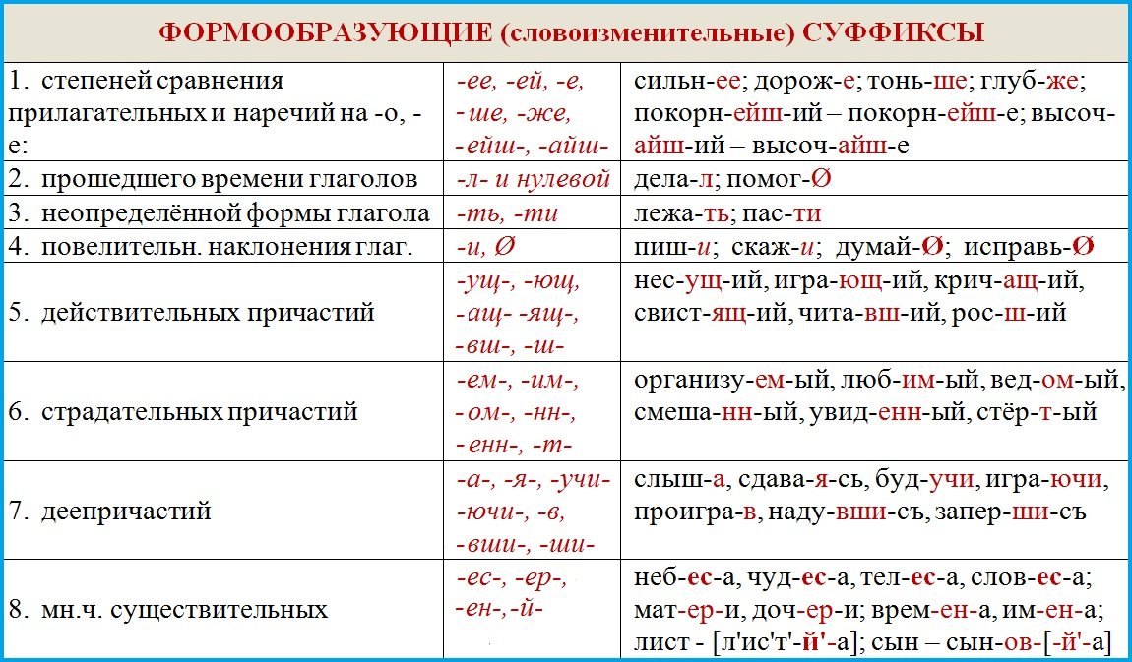

- Повторите план словообразовательного разбора:
- Поставить слово в начальную форму.
- Указать основу слова и определить, является ли оно производным.
- Для производного слова подобрать словообразовательную пару (слово, от которого непосредственно образовано разбираемое слово).
- Указать основу в производящем слове.
- Указать словообразовательные приставки, суффиксы, постфиксы (если они есть).
- Указать способ образования слова.

- Рассмотрите примеры разбора в таблице:
Например: Слово водопроводчик образовано от слова водопровод + суффикс -чик-. Значит способ словообразования - суффиксальный.
Водопровод от сложения двух слов вода + провод. Способ - сложение.

- Сделайте письменный словообразовательный разбор слов: зеленоватый, лесозаготовка, лесник, приморский, разбрасывание, водянистый, картофелекопалка.

- Для закрепления знаний и навыков, выполните практическую работу:
https://onlinetestpad.com/o4h2uehgmavfi

Тема: Особенности словообразования профессиональной лексики и терминов.
Цель урока: узнать особенности словообразования профессиональной лексики с целью увеличения словарного запаса; расширения круга используемых языковых и речевых средств.

Внимание ! Перед вами хорошо знакомые слова-термины. Они непосредственно связаны с профессией/специальностью, на которую вы учитесь.
АДРЕСАТ, БЛАНК, ВЕДОМОСТЬ, ВЫПИСКА, ОПИСЬ

В чем особенность словообразования этих профессиональных слов? Найдите информацию в интернете и ответьте письменно на вопросы:
В чем особенность словообразования профессиональных слов ?
Какой способ словообразования чаще всего используется?

Напомню, что к профессиональной лексике относятся слова и выражения, используемые в различных сферах деятельности человека, не ставшие, однако, общеупотребительными. Эта лексика лаконична, эмоциональна и точна для выражения мысли людей одной профессии. Зачастую непонятна для неспециалистов.
Хотя отдельные профессионализмы переходят в состав общеупотребительной лексики. В «Словаре русского языка» мы можем наблюдать такую пометку как «спец.»
Проблема употребления профессиональных слов состоит в следующем: некоторые профессиональные слова имеют сниженную стилистическую окраску – профессионально-жаргонные слова – употребляется только в устной речи людей одной профессии.

Удачи! Работы жду до 18.00 на электронный адрес V.lala@mail.ru

